yhd-service-gateway网关使用
gitlab地址：http://10.11.0.55/yhd-service-alibaba/yhd-service-gateway.git
branches：3.0
1.重写StripPrefix 简化配置
以前
• id: fadoc_cms_help_center_route
uri: lb://yhd-service-help-center-cms
predicates:
• Path=/fadocHelpCms/**
filters:
• StripPrefix=1
现在 无需在写 StripPrefix 过滤
• id: fadoc_cms_help_center_route
uri: lb://yhd-service-help-center-cms
predicates:
• Path=/fadocHelpCms/**
2. 灰度路由
• 结合和微服务引入yhd-gray-starter 通过 yhd_version 字段动态切换调用指定版本
服务
• 前端访问时可以通过设置 headers指定版本访问服务
• config.headers['VERSION'] = 'A' // 目标版本
3. 动态路由 (通过nacos实现)
• 启动类上加@EnableDynamicRoute 注解开启动态路由
• 配置动态路由配置文件所有在地址

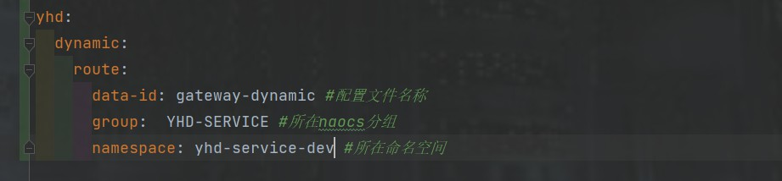

• 编写动态路由配置文件JSON格式
复制
[
{
"id": "test",
"uri": "lb://test-service",
"predicates":[
{
"name":"Path",
"args": {
"pattern": "/test/**"
}
}
]
}
]
• 完成，这样不需要重启网关服务就可以动态变更路由信息。
4. 网关限流
• 通过IP配置限流
• [ { "id": "test", "uri": "lb://test-service", "predicates":[ { "name": "Path",
"args": { "pattern": "/test/**" } } ], "filters":[ {
"name":"YHDRequestRateLimiter", "args":{ "redis-rate-
limiter.replenishRate":1,#是您希望允许用户每秒执行多少请求，而不会丢弃任何请求
。这是令牌桶填充的速率 "redis-rate-limiter.burstCapacity":1, #是指令牌桶的容量
，允许在一秒钟内完成的最大请求数,将此值设置为零将阻止所有请求 "redis-rate-
limiter.requestedTokens":1, # 请求需要使用多少令牌。 这是每个请求从桶中取出的令
牌数量，默认为1。 "defaultKeyResolver":"#{@ipKeyResolver}" } } ] } ]
• 通过请求URL配置限流
复制
[
{
"id":"test",
"uri":"lb://test-service",
"predicates":[
{
"name":"Path",

"args": {
"pattern": "/test/**"
}
}
],
"filters":[
{
"name":"YHDRequestRateLimiter",
"args":{
"redis-rate-limiter.replenishRate":1,#是您希望允许用户每秒执行多少
请求，而不会丢弃任何请求。这是令牌桶填充的速率
"redis-rate-limiter.burstCapacity":1,#是指令牌桶的容量，允许在一秒
钟内完成的最大请求数,将此值设置为零将阻止所有请求
"redis-rate-limiter.requestedTokens":1, # 请求需要使用多少令牌。 这
是每个请求从桶中取出的令牌数量，默认为1。
"defaultKeyResolver":"#{@apiKeyResolver}"
}
}
]
}
]
复制
JsonExceptionHandler 保证网关发生错误是返回其前端的格式

